PHÒNG GD&ĐT THÀNH PHỐ TAM KỲ  TRƯỜNG TH NGUYỄN VIẾT XUÂN  Họ và tên:........................................................  Lớp:..................................................................  Phòng:..................Ngày:............/............../ | KIỂM TRA CUỐI HỌC KỲ I  Năm học: 2021-2022  Môn: Toán - Lớp 2
 | Chữ ký giám thị:
……………………………………………………………………………………
Điểm:  Nhận xét: ……………………………………………………...  ………………………………………………………………...... | Chữ ký giám khảo:
Thời gian làm bài: 40 phút (Không kể thời gian phát đề)
Câu 1. Số ?
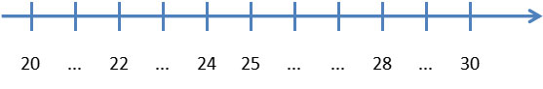
Câu 2. Khoanh vào chữ đặt trước câu trả lời đúng.
Số lớn nhất trong dãy số: 67; 68; 69 là số.
A. 68 B. 67 C. 69
Câu 3. Điền dấu (> , < , =) vào chỗ chấm.
50 … 5 + 36 45 + 24 … 24 + 45
Câu 4. Số?
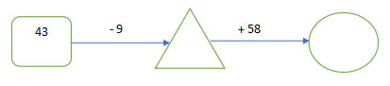
Câu 5. Vẽ đoạn thẳng AB có độ dài 5 cm:

…………………………………………………………………………………………

Câu 6. Khoanh vào chữ đặt trước câu trả lời đúng.
- giờ còn được gọi là …………
A. 9 giờ sáng B. 4 giờ chiều C. 9 giờ tối.
Câu 7. Đặt tính rồi tính:
46 + 27  ................................  ................................  ................................ |  | 52 – 39  ................................  ................................  ................................
Câu 8. Xem tờ lịch tháng 11 dưới đây rồi khoanh vào đáp án đúng:
 | Thứ hai | Thứ ba | Thứ tư | Thứ năm | Thứ sáu | Thứ bảy | Chủ nhật
Tháng 5 | 1 | 2 | 3 | 4 | 5 | 6 | 7
 | 8 | 9 | 10 | 11 | 12 | 13 | 14
 | 15 | 16 | 17 | 18 | 19 | 20 | 21
 | 22 | 23 | 24 | 25 | 26 | 27 | 28
 | 29 | 30
a) Đây là tờ lịch tháng mấy?
A. Tháng 4 B. Tháng 5 C. Tháng 6
b) Ngày 20 tháng 5 là vào thứ mấy?
A. Thứ bảy B. Thứ sáu C. Thứ năm

Câu 9. Hình bên có mấy hình tứ giác?
A. 2 hình tứ giác
B. 3 hình tứ giác
C. 4 hình tứ giác
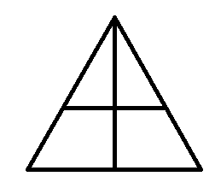
Câu 10. Lớp 2A quyên góp ủng hộ các bạn vùng lũ được 25 quyển vở. Lớp 2B quyên góp được 38 quyển vở. Hỏi cả hai lớp quyên góp được bao nhiêu quyển vở?
Bài giải
........................................................................................................
........................................................................................................
........................................................................................................

ĐÁP ÁN ĐỀ KIỂM TRA TOÁN CUỐI HỌC KÌ I
Câu 1: (1 điểm)
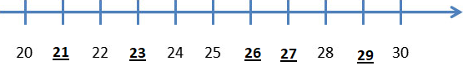
Câu 2: (1 điểm) C
Câu 3: (1 điểm) Điền dấu (> , < , =) vào chỗ chấm.
50 > 5 + 36 45 + 24 = 24 + 45
Câu 4: (1 điểm)
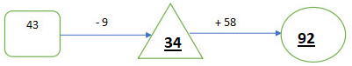
Câu 5: (1 điểm) Vẽ đúng đoạn thẳng AB có độ dài 5 cm:
Câu 6: (1 điểm) C
Câu 7: (1 điểm)
46 52
+ -
27 39
73 13
Câu 8: (1 điểm)
a) B (0,5 điểm)
b) A(0,5 điểm)
Câu 9: (1 điểm) B
Câu 10: (1 điểm)
Bài giải:
Cả hai lớp quyên góp được số quyển vở là:
25 + 38 = 63 (quyển vở)
Đáp số: 63 quyển vở

MA TRẬN ĐỀ KIỂM TRA MÔN TOÁN CUỐI KỲ I - LỚP 2
NĂM HỌC 2021 - 2022

Mạch kiến thức, kĩ năng |  | Mức 1 |  | Mức 2 |  | Mức 3 |  | Tổng
 |  | TN | TL | TN | TL | TN | TL | TN | TL
Số và phép tính | Số câu | 1 | 2 |  | 2 |  | 1 | 1 | 5
 | Câu số | 2 | 1,3 |  | 4,7 |  | 10 | 2 | 1,3,4,7,10
 | Số điểm | 1 | 2 |  | 2 |  | 1 | 1 | 5
Hình học và đo lường | Số câu |  | 1 | 2 |  | 1 |  | 3 | 1
 | Câu số |  | 5 | 6,8 |  | 9 |  | 6,8,9 | 5
 | Số điểm |  | 1 | 2 |  | 1 |  | 3 | 1
Tổng | Số câu | 1 | 3 | 2 | 2 | 1 | 1 | 4 | 6
 | Câu số | 2 | 1,3,5 | 6,8 | 4,7 | 9 | 10 | 2,6,8,9 | 1,3,4,5,7,10
 | Số điểm | 1 | 3 | 2 | 2 | 1 | 1 | 4 | 6

